6 O Processador
6.1 Introdução

Um processador é uma máquina de estados que percorre (executa) a seguinte sequência de estados continuamente:

- Leia da memória a instrução apontada pelo registrador Program Counter (PC)
- Incremente o PC (PC = PC + 1; ou PC = PC + 4 se a instrução for de 4 bytes)
- Decodifique a instrução
- Execute a instrução
- Volte ao passo 1

Um gerador de pulsos é usado para indicar quando o processador deve passar de um estado para o outro. Convencionou-se chamar este gerador de pulsos de clock (relógio).

A frequência máxima de operação do processador, ou seja, o quão rápido ele pode passar por estes passos, em GHz, é normalmente indicada como fator de desempenho dos computadores. Um GHz (giga Hertz, ou bilhões de Hertz) equivale a um bilhão de pulsos por segundo.

Uma máquina de estados é composta por dois tipos de circuitos interligados de forma apropriada: circuitos combinacionais e circuitos capazes de guardar estados.

Circuitos combinacionais possuem entradas e saídas, e suas saídas dependem única e exclusivamente de suas entradas. Portas lógicas (E, OU, etc) são exemplos de circuitos combinacionais. Na verdade, todos os circuitos combinacionais são ou uma porta lógica, ou uma combinação de portas lógicas.

Um circuito capaz de guardar estados retém o valor de um certo número de bits até que um novo valor seja escrito nele. Como um exemplo de circuito capaz de guardar estados, podemos citar o registrador PC. Na verdade, todos os registradores e toda a memória de um computador são circuitos capazes de guardar estados.

A memória pode ser vista como uma caixa preta, contendo um registrador específico para cada endereço, sendo que cada um deles pode ser lido ou escrito independentemente. O banco de registradores de um computador é, na verdade, uma pequena memória de acesso rápido.

Existem dois tipos básicos de registrador: acionado por nível ou acionado por borda. Os registradores acionados por nível copiam a entrada para saída enquanto o sinal de clock estiver alto (ou quando ele estiver baixo). Registradores acionados por borda copiam o valor da entrada para a saída quando ocorrer uma transição de clock de alto para baixo (ou de baixo para alto).

A figura abaixo mostra uma máquina de estados genérica implementada com registradores acionados por borda:
Registradores
Lógica Combinacional
clock
clock

Na figura, na primeira subida do clock o estado dos registradores é modificado para o valor presente em suas entradas. O novo estado é apresentado nas saídas dos registradores logo após a subida do clock. Estas saídas são aplicadas às entradas da lógica combinacional, que opera sobre elas e produz uma nova entrada para os registradores.

Quando da próxima subida do clock, as novas saídas da lógica combinacional serão as novas entradas dos registradores. Assim, os estados guardados nos registradores evoluem de acordo o estado inicial e conforme o especificado pela lógica combinacional.

Um computador é, na verdade, uma máquina de estados bastante complexa, projetada para, a partir de um estado inicial, mudar seu estado interno (memória, registradores, etc) de acordo com o especificado por uma sequência instruções, que são, na verdade, parte do estado inicial!

6.2 Datapath (Caminho dos Dados)
Os circuitos que compõem um processador podem ser divididos em duas partes: o datapath e o controle. Os circuitos que formam o datapath são responsáveis pela manipulação dos dados; a ALU faz parte do datapath, por exemplo. Os circuitos de controle são responsáveis, como o nome diz, por controlar o datapath.

Vamos fazer uma análise de um datapath típico, o datapath de um processador MIPS. A figura abaixo mostra alguns componentes deste datapath.
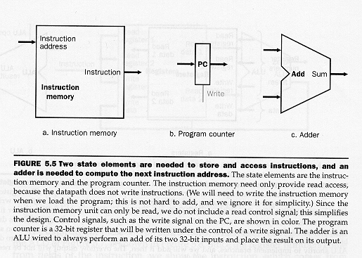

A memória e o PC são capazes de guardar estados, enquanto que o somador é combinacional. A memória é usada para guardar as instruções e os dados dos programas, PC guarda o endereço da instrução corrente e o somador pode ser usado para incrementar o PC de modo a fazê-lo apontar para a próxima instrução.
Estes circuitos podem ser agrupados para compor a parte do datapath responsável por trazer instruções da memória:
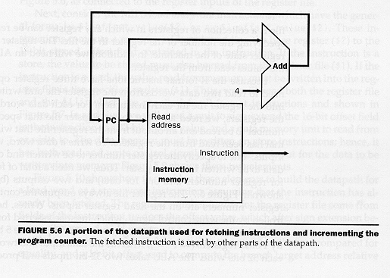

Neste datapath, a cada subida do clock o PC recebe PC + 4. A instrução, cujo endereço é igual ao conteúdo de PC, é disponibilizada na saída da memória de instruções (Instruction memory) logo após a atualização do conteúdo do PC. A memória de instruções é composta por registradores (milhões deles) acionados por nível; isto é, basta apresentar o endereço que a memória devolve a instrução correspondente.

As instruções trazidas da memória são utilizadas por outras partes do datapath, como veremos a seguir.

Os componentes abaixo podem ser usados para compor a parte do datapath responsável por implementar a maioria das instruções lógicas e aritméticas:

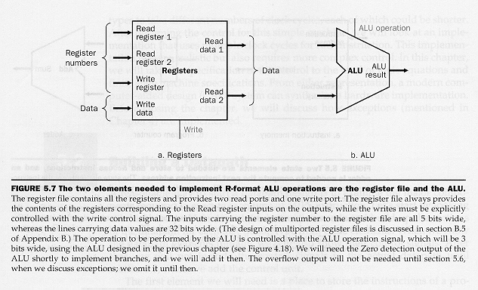

Os componentes mostrados na figura anterior podem ser agrupados como abaixo:

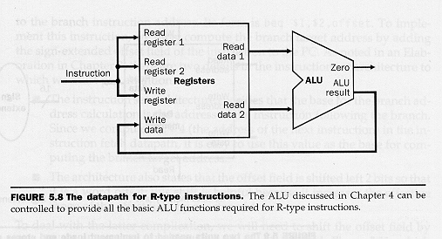

Na figura acima, uma parte dos bits da instrução é usada para determinar quais registradores serão lidos e qual será escrito durante a execução da instrução. Por exemplo, se a instrução é a

add $8, $17, $18
nome | op | rs | rt | rd | shamt | funct
campo | 1 | 2 | 3 | 4 | 5 | 6
No. bits | 6 | 5 | 5 | 5 | 5 | 6
decimal | 0 | 17 | 18 | 8 | 0 | 32

os bits que especificam os registradores de leitura $17 e $18, campos 2 e 3 acima, são apresentados às entradas Read register 1 (Registrador de leitura 1) e Read register 2 (Registrador de leitura 2) do banco de registradores Registers, respectivamente, enquanto que os bits que especificam o registrador de escrita $8 (campo 4) são apresentados à entrada Write register (Registrador de escrita).

Logo após a apresentação dos bits que especificam os registradores que serão lidos, o banco de registradores disponibiliza o conteúdo dos respectivos registradores nas saídas Read data 1 (Dado de leitura 1) e Read data 2 (Dado de leitura 2).

A ALU recebe estes valores e opera sobre eles, conforme o que determina a instrução, e disponibiliza o resultado da operação na sua saída. Esta, é levada à entrada Write data (Dado de escrita).

No final do ciclo de clock, o valor computado pela ALU é escrito no registrador especificado em Write register.

Para implementar as instruções de leitura e escrita na memória, precisamos dos componentes abaixo:

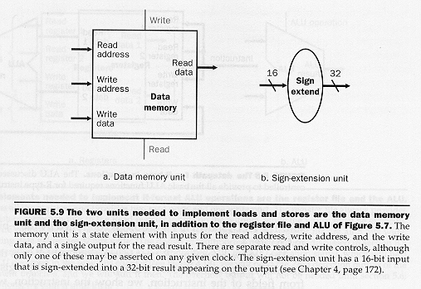

A memória de dados guarda os dados a serem manipulados pelo processador. A unidade de extensão de sinal é usada para transformar a constante de 16 bits, que é um dado imediato das instruções de leitura e escrita na memória (fazem parte da instrução), em um valor de 32 bits.

A operação de extensão de sinal consiste em copiar o bit de sinal da constante de 16 bits, o bit 15, para os bits 16-31 da saída da unidade de extensão de sinal.

Os componentes acima podem ser agrupados para implementar a parte do datapath responsável pelas instruções de leitura e escrita na memória como abaixo:

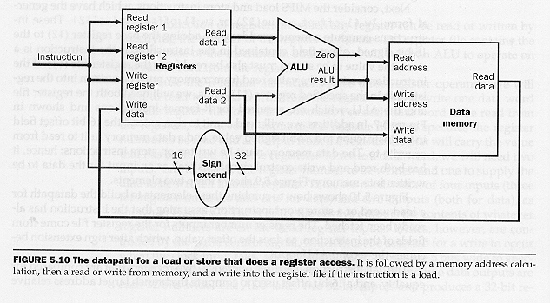

Como no caso das instruções lógicas e aritméticas, parte dos bits da instrução é usada para determinar quais registradores serão lidos e qual será escrito durante a execução da instrução (se a instrução for de leitura na memória).

A constante de 16 bits, que sempre aparece nas instruções de leitura e escrita na memória, tem que ser estendida de sinal para ser somada ao registrador que é usado para compor o endereço. Por exemplo, se a instrução é a

lw $8, 1200($19)
nome | op | rs | rt | address
campo | 1 | 2 | 3 | 4
No. bits | 6 | 5 | 5 | 16
decimal | 35 | 19 | 8 | 1200

os bits que especificam o registrador de leitura $19, campos 2 acima, são apresentados à entrada Read register 1 do banco de registradores Registers, enquanto que os bits que especificam o registrador de escrita $8 (campo 3) são apresentados à entrada Write register.

Logo após a apresentação dos bits que especificam o registrador $19, o banco de registradores disponibiliza o seu conteúdo na saída Read data 1. Ao mesmo tempo, a constante 1200 é apresentada à unidade de extensão de sinal, que disponibiliza o valor 1200 entendido de sinal na entrada de baixo da ALU.
A ALU recebe o conteúdo de $19 e a constante 1200 extendida de sinal e disponibiliza a soma destes dois valores na sua saída. Esta, é levada às entradas Read address (Endereço de leitura) e Write address (Endereço de escrita) da Data memory (Memória de dados).

No caso da instrução lw $8, 1200($19), no final do ciclo de clock o conteúdo da posição de memória apontado pelo endereço 1200+($19) é escrito no registrador especificado em Write register.

Se a instrução em questão fosse o sw $8, 1200($19) ao invés do lw, o conteúdo do registrador $8 seria escrito no endereço 1200+($19) através da entrada Write data (Dado de escrita) da memória.

Para implementar as instruções de desvio beq e bne podemos usar o datapath abaixo:
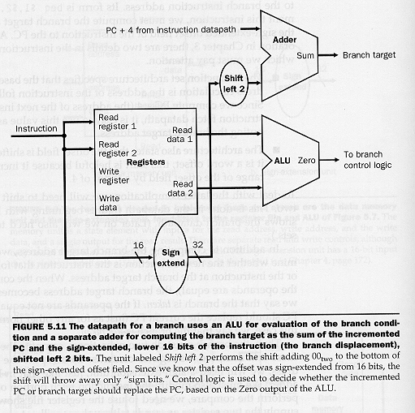

No caso da instrução
bne $8, $21, 100
nome | op | rs | rt | address
campo | 1 | 2 | 3 | 4
No. bits | 6 | 5 | 5 | 16
decimal | 5 | 8 | 21 | 100

os bits que especificam os registradores de leitura $8 e $21, campos 2 e 3 acima, são apresentados às entradas Read register 1 e Read register 2 do banco de registradores Registers, respectivamente.

Logo após a apresentação dos bits que especificam os registradores $8 e $21, o banco de registradores disponibiliza seus conteúdos nas saídas Read data 1 e 2.

Ao mesmo tempo, a constante 100 é apresentada à unidade de extensão de sinal, que disponibiliza o valor 100 entendido de sinal e deslocado para a esquerda de dois bits na entrada do Adder (somador).

A constante 100 estendida de sinal é deslocada de dois, que é equivalente a multiplica-la por quatro. Isto é feito porque as instruções sempre ocupam endereços múltiplos de quatro na memória (porque elas são de 32 bits, ou quatro bytes).

A constante é somada com (PC)+4 por Adder e, na saída deste, é disponibilizado o Branch target (Alvo do desvio), que é o endereço da próxima instrução que deve ser executada no caso do desvio ser tomado.

O processador decidirá se o desvio deve ser tomado ou não de acordo com o resultado computado pela ALU a partir de Read data 1 e 2. No caso das instruções beq e bne, a ALU subtrai Read data 2 de Read data 1 (computa $8 - $21, no caso da instrução bne $8, $21, 100).

Dependendo do resultado ser igual a zero ou não e da instrução ser beq ou bne, a branch control logic (lógica de controle de desvio) copia o valor branch target para o PC ou não.

